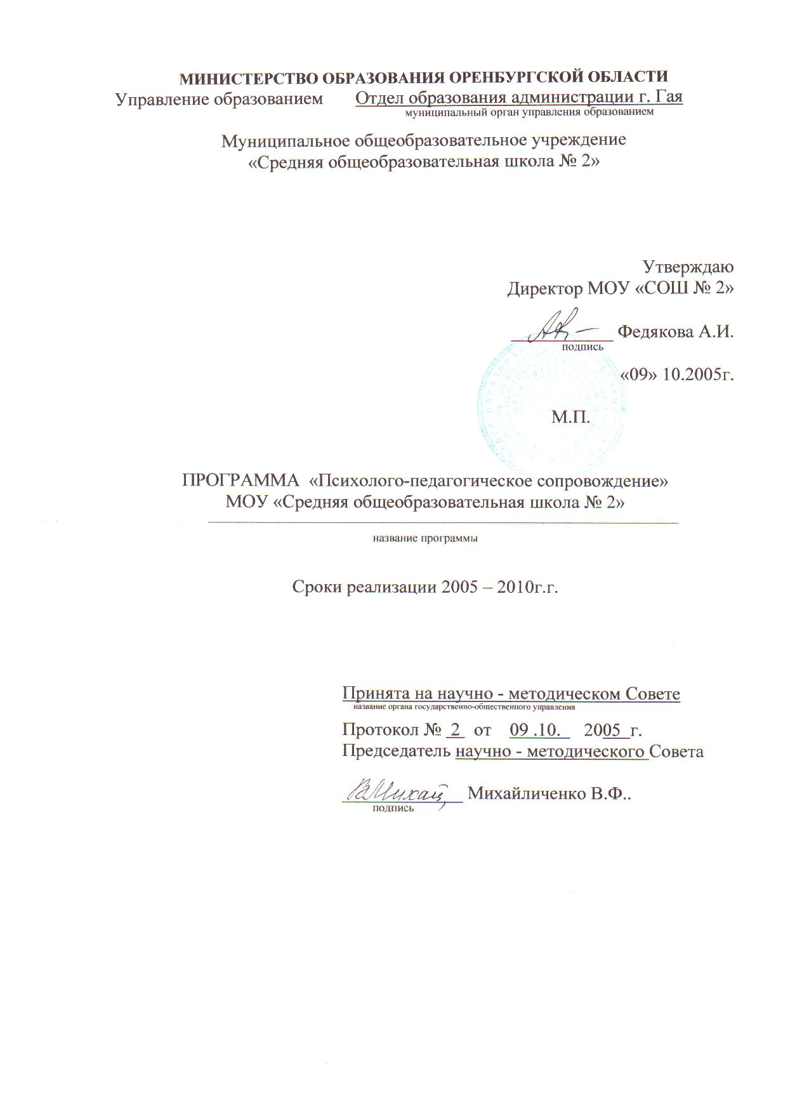

Актуальность
Специфика сопровождения ребёнка в образовательном учреждении такова, что весь коллектив сотрудников участвует в создании условий для благоприятного развития школьников. Сопровождение индивидуального развития ребёнка в образовательном процессе обеспечивают классные руководители, учитель, заместитель директора по воспитательной работе, психолог, социальный педагог, валеолог, родители.
Использование метода сопровождения развития ребёнка осуществляется только при комплексном подходе. В решении проблем конкретного школьника или при определении оптимальных условий его обучения и развития все заинтересованные взрослые совместно разрабатывают единый подход, единую стратегию психолого – педагогического сопровождения.
Назначение психолого-медико-педагогической службы ОУ:
- Обеспечить личностно-ориентированное обучение и воспитание.
- Создать условия для полноценного развития детей.
- Обеспечить условие для сохранения и укрепления здоровья, как психологического, так и физического.
- Решать задачи гуманизации образования.
Цель: создание социально – медико – психологических условий для оказания помощи детям в сохранении здоровья, повышении мотивации и здорового образа жизни.
Задачи:
- Предупреждение возникновения проблем развития ребёнка.
- Содействие ребёнку в решении актуальных задач развития, обучения, социализации: учебные трудности, проблемы с выбором образовательного и профессионального маршрута, нарушения эмоционально – волевой сферы, проблемы взаимоотношений со сверстниками, учителями, родителями.
- Развитие психолого- педагогической компетентности учащихся, родителей, педагогов.
- Защита прав и интересов ребёнка.
- Психологическое обеспечение образовательных программ.
- Отслеживание личностного роста учащихся.
- Деятельность системы контроля здоровьесберегающего сопровождения УВП.
- Создание системы отслеживания уровня физического,
Объекты: учащиеся, педагоги и родители.
Субъекты: педагог- психолог, фельдшер, социальный педагог, валеолог.
Концептуальные следствия:
Сопровождение рассматривается нами как процесс, как целостная деятельность практического школьного психолога, в рамках которой могут быть выделены три обязательных взаимосвязанных компонента:
- Систематическое отслеживание психолого – медико - педагогического статуса ребёнка и динамика его психолого-медико-педагогического развития в процессе школьного обучения.
- Создание социально – психолого - медико- педагогических условий для развития личности учащихся и их успешного обучения.
- Создание социально-психолого-медико-педагогических условий для оказания помощи детям, имеющим проблемы в развитии, обучении.
В соответствии с этими основными компонентами процесса сопровождения наша модель наполняется конкретными формами и содержанием работы.
Важнейшие направления в рамках процесса сопровождения:
-психолого -медико - педагогическая диагностика;
- коррекционно - развивающая работа;
- психолого-медико-педагогическое консультирование;
- аналитическая и прогностическая деятельность в учебном процессе;
- психологическое обеспечение управления школой;
- общая профилактика;
- диспетчерская деятельность;
- методическая работа;
- просветительская деятельность.
Каждое направление обретает свою специфику, получает конкретные формы и содержательное направление, включаясь в единый процесс сопровождения.
Формы работы:
- Психолого - медико – педагогический консилиум, который является индивидуальной формой сопровождения развития ребёнка. Проводится он при приёме в первый класс, при адаптации первых, пятых, десятых классов; переход четвероклассников из начального звена в среднее; при необходимости, переход в ККО; индивидуальное обучение на дому.
- Психологическая разгрузка учащихся и учителей, осуществляется через центр «Вита».
- Психологическое просвещение родителей, педагогов, учащихся и администрации.
- Коррекционная работа, необходимая для мотивации успеха, ведётся по следующим программам:
а) «Профилактика и коррекция дезадаптации у первоклассников» Н. А. Капаева.
б) «Внимание первоклассников» Т. А. Мансурова.
в) «Социальные навыки пятиклассников» Вадим Родионов, Мария Ступницкая.
г) «Программа психолого-педагогических мероприятий для выпускников в период подготовки к ЕГЭ «Путь к успеху» Наталия Стебенёва, Нина Королёва.
д) ) «Психологическая Азбука» И. В. Вачков, Т. А. Аржакаева, А. Х. Попова.
ж) «Психология самопознания» Н.А. Капаева.
з) «Психология общения» Н. А. Капаева.
и) «Личностное развитие учащихся 1-11 классов» Т. А. Склярова.
к) «Программа профилактики алкоголизма в детской и подростковой среде» Н. И. Евдокимова.
л) «Учебно-познавательные мотивы младших школьников» Галина Семёнова.
м) «Семья» Л. Р. Баширова.
В адаптивной школе формой индивидуального сопровождения развития ребёнка выступает психолого - медико-педагогический консилиум (ПМПК), организация которого позволяет решать ряд задач:
- Всестороннее обсуждение проблем ребёнка.
- Утверждение индивидуального образовательного маршрута с учётом рекомендаций всех специалистов (педагога, фельдшера, психолога, логопеда, валеолога).
- Утверждение схем и программ сопровождения и коррекции, ознакомление и согласование их с родителями.
- Рассмотрение конфликтных аспектов.
- Включение родителей в деятельность службы сопровождения.
Работая в идеологии « команды», каждый её специалист выполняет чётко определённые цели и задачи в области своей предметной деятельности:
Учитель классов компенсирующего обучения: педагогическая диагностика, разработка и уточнение индивидуальных образовательных маршрутов, обеспечение индивидуальных, подгрупповых и групповых занятий с детьми в соответствии с избранными программами.
Педагог – психолог: психологическая диагностика, психологическое консультирование, психотренинг, психокоррекция, разработка рекомендаций педагогам, родителям по организации работы с ребёнком с учётом данных психодиагностики.
Фельдшер школы: обеспечение повседневного санитарно-гигиенического контрольного режима, ежедневный контроль за психическим и соматическим состоянием школьников.

Социальный педагог: объективное изучение условий жизни и семейного воспитания ребёнка, социально – психологического климата и стиля воспитания в семье, обеспечение законодательно закреплённых льгот детям с нарушениями в развитии и их семьям, решение конфликтных социальных проблем в пределах компетенции.

Логопед: логопедическая диагностика, коррекция и развитие речи, разработка рекомендаций педагогами, родителями по использованию рациональных логопедических приёмов в работе с ребёнком.

Валеолог: отслеживание санитирно - гигиенических норм, разработка рекомендаций педагогам.

Представитель Администрации: (завуч школы – председатель ПМПК) перспективное планирование деятельности консилиума, координация деятельности и взаимодействия специалистов, контроль за организацией работы, анализ эффективности.
Деятельность специалистов при такой автономности подчиняется логике сопровождения, определённой цикличности.
Педагог в адаптивной школе работает с детьми группы риска ККО, которая требует большой затраты времени, сил для разрешения проблем ребёнка при отсутствии мотивационной поддержки из семьи.
В условиях адаптивной школы при компетентностном подходе используется система психолого-медико-педагогического сопровождения учащихся в учебно-воспитательном процессе.
Психолог в адаптивной школе работает с трудными детьми ККО, которая требует большой затраты времени, сил для разрешения проблем ребёнка при отсутствии мотивационной поддержки из семьи.

Задачи службы, работающей в системе ККО:
1.Проведение углубленной психологической диагностики личности ребёнка.
2. Формирование психологической проблемы через анализ причин наблюдаемых явлений.
3. Разработка рекомендаций, программы психокоррекционной или развивающей работы с детьми с трудностями в обучении и поведении.
4. Координация усилий педагогического воздействия на ребёнка через психологическое консультирование всех субъектов процесса сопровождения для создания условий обеспечения индивидуального подхода к каждому ребёнку.
5. Приобщение родителей через индивидуальные и групповые формы консультирования к решению поставленных задач.

Содержательные следствия сопровождения
В рамках данной идеологии оказывается возможным обоснованно и чётко подойти к отбору содержания конкретных форм работы и самое главное – определить понятие социально – психологического статуса школьника. В самом общем виде социально – психологический статус школьника представляет собой систему психологических характеристик ребёнка или подростка. В эту систему включаются те параметры его психической жизни, знание которых необходимо для создания благоприятных социально – психологических условий обучения и развития. Эти параметры разделены на две группы. Первую группу составляют особенности школьника (особенности его психической организации, интересов, стиля общения, отношение к миру и другое). Вторую составляют различные проблемы или трудности, возникающие у человека в различных сферах его школьной жизни и внутреннем психологическом самочувствии в школьных ситуациях.

Организационные следствия сопровождения
Этот процесс опирается на ряд важных организационных принципов, касающихся построения школьной психологической практики. К ним относится системный характер ежедневной деятельности школьного психолога, организационное закрепление (в перспективных и текущих планах работы педагогического коллектива школы) различных форм сотрудничества педагога и психолога в вопросах создания условий для успешного обучения и развития школьников, утверждение важнейших форм психологической работы в качестве официального элемента учебно– воспитательного процесса на уровне планирования, реализации и контроля за результатами и др.

Функционально – ролевые следствия сопровождения
Психолого-медико–педагогическая служба работает в русле данной модели, профессионально определяется в отношении всех участников школьной системы отношений, строит с ними успешные взаимоотношения. Они получают представление о том, кто является и кто не является объектом практической деятельности.

Ресурсы:
- Консультирование через Интернет сайт.
- Компьютерное тестирование школьников.
- Приобрести компьютерные носители с целью профориентационной диагностики.
- Использование ИКТ с целью создания базы данных.

Реализация программы:
Задачи | Мероприятия | Сроки | Ответственные | Результат
1.Определение уровня школьной адаптации первоклассников и создание психолого – медико – педагогических (ПМП) условий для решения проблем обучения, поведения и психологического самочувствия школьников, испытывающих трудности в процессе школьной адаптации | Психолого-педагогическая диагностика уровня и содержания школьной адаптации первоклассников. | Октябрь-февраль | Завуч школы, социальный педагог, педагог- психолог, фельдшер школы, валеолог, классные руководители | Выявление группы детей, испытывающих трудности в адаптации
 | Проведение ПМПК по итогам диагностики. | 1  четверть |  | Разработка стратегии и тактики сопровождения каждого ребёнка
 | Проведение просветительской и консультативной работы с родителями, классными руководителями. | Ноябрь  март |  | ПМП просвещение
 | Коррекционно-развивающие занятия. | Ноябрь-декабрь  Март-апрель |  | Помощь детям в адаптации к школе
2. Выявление степени социально-медико-психологической готовности четвероклассников к обучению в среднем звене. | Диагностика четвероклассников на этапе окончания начальной школы. | Апрель  май | Завуч школы, социальный педагог, педагог- психолог, фельдшер школы, валеолог, классные руководители | Определение уровня готовности детей к переходу в среднее звено
 | ПМПК | Апрель  май |  | Разработка индивидуального маршрута
 | Групповые и индивидуальные консультации родителей по результатам ПМПК. | Апрель  май |  | Оказание социально- медико – психологической помощи родителям и детям в решении проблем по итогам диагностики
 | Коррекционно- развивающие занятия | Апрель  май
3.Изучение степени и особенностей приспособления пятиклассников к новым социально-педагогическим условиям обучения. | диагностика пятиклассников к обучению в среднем звене. | Октябрь  декабрь | Завуч школы, социальный педагог, педагог- психолог, фельдшер школы, валеолог, классные руководители | Выявление группы детей, испытывающих трудности в адаптации
 | ПМПК | Октябрь  декабрь |  | Разработка стратегии и тактики сопровождения каждого ребёнка
 | Консультационная работа с родителями | Октябрь  декабрь |  | Оказание социально- медико – психологической помощи родителям и детям в решении проблем по итогам диагностики
 | Развивающие занятия с дезадаптивными детьми | Октябрь  декабрь
4. Выявление степени социально-медико-психологической готовности десятиклассников к обучению в старшем звене. | Диагностика десятиклассников. | Январь  февраль | Завуч школы, социальный педагог, педагог- психолог, фельдшер школы, валеолог, классные руководители
 | Консультационная работа с родителями, классными руководителями, учащимися. | Январь  февраль
 | Развивающие занятия с детьми. | Январь  февраль
5.Оздоровление учащихся и учителей через ЦПМСС «Вита» | Оздоровительные процедуры | В течение года |  | Профилактика ЗОЖ
5.Оздоровление учащихся и учителей через ЦПМСС «Вита» | Психологическая разгрузка. | В течение года |  | Профилактика ЗОЖ
5.Оздоровление учащихся и учителей через ЦПМСС «Вита» | Витаминизация. | В течение года |  | Профилактика ЗОЖ
6. Организация психолого-медико-педагогической деятельности. | Индивидуальные и тематические групповые консультации родителей; семинары; конференции; лекции; ролевые и деловые игры; тренинги. | Ежеме-сячно | Завуч школы, социальный педагог, педагог- психолог, фельдшер школы, валеолог, классные руководители | Повышение психолого-медико-педагогической компетентности родителей в семейном воспитании

О некоторых результатах психолого-медико-педагогического сопровождения:

- Удовлетворённость работой ОУ.
Каждый год с помощью методики изучения удовлетворённости работой ОУ, разработанной доцентом Е. Н. Степановым, отслеживалось мнение родителей, педагогов, учащихся жизнедеятельностью школы. С 2005 по 2007 год возрастает количество мнений, которые оценивают удовлетворённость работой ОУ высоко.

2. Адаптация первоклассников и пятиклассников.
Психодиагностика степени адаптации первоклассников и пятиклассников показала следующие результаты.

Из представленных диаграмм видно, что адаптация к школе прошла успешно.
3. Мотивация четвероклассников.

У учащихся четвёртых классов преобладает социальный мотив в сочетании с учебным, т. е. четвероклассники относятся к школе как социально- значимой ценности.
Адаптивная школа заинтересована в развитии каждого ребёнка, поэтому с 1 по 11 класс ведётся индивидуальная карта развития учащихся.
Исходя из проблем школы и социального заказа мы пришли к выводу, что основная задача в адаптивной школе – сохранение и укрепление здоровья детей и педагогов, как психического, так и физического.

